PRESSEMITTEILUNG
Krems an der Donau, 27.03.2020
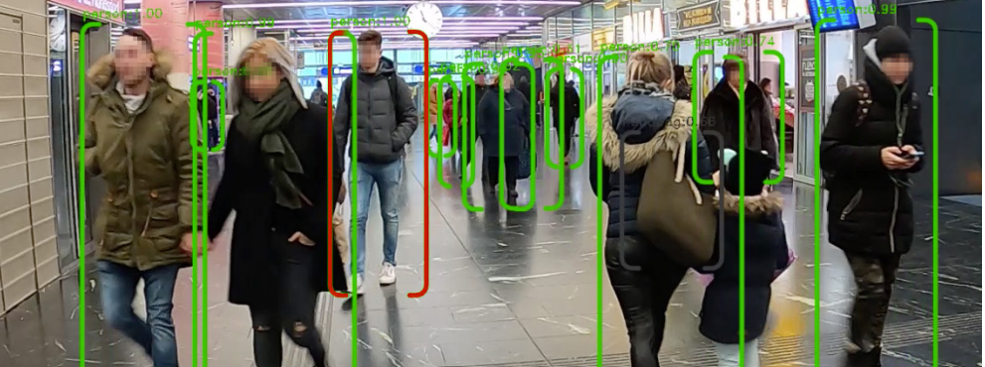
KI-ERKENNUNGSSYSTEM ZUM SCHUTZ DER ÖSTERREICHISCHEN BEVÖLKERUNG IST FÜR DEN EINSATZ IN KRANKENHÄUSERN, BEI BEHÖRDEN UND AUF ÖFFENTLICHEN PLÄTZEN BEREIT

Das niederösterreichische, auf Safe Artificial Intelligence spezialisierte Unternehmen, AVI Systems, will bei der Eindämmung des Coronavirus helfen und KI-Boxen zur Videodetektion bereitstellen.

Das Covid-19-Maßnahmengesetz der Bundesregierung sieht bekanntlich vor, soziale Kontakte einzuschränken und bei Verdacht auf Erkrankung das Haus oder die eigene Wohnung nicht zu verlassen. Einsatzkräfte der Exekutive kontrollieren die Einhaltung der Verordnungen. Allein in Wien sind seit Inkrafttreten der gesetzlichen Maßnahmen dennoch mehr als 1500 Verstöße geahndet worden. Um die BeamtInnen, aber auch ÄrztInnen, Pflegepersonal und letztendlich die Bevölkerung dabei zu unterstützen, sich möglichst nicht anzustecken, bietet AVI Systems eine selbstlernende KI-Lösung an, die mittels IP-Kamerasystemen Personen und deren Verhalten (Abstände, Gruppenbildungen etc.) erkennen kann. Auf Grund der aktuellen Covid-19-Krise beschäftigen sich die KI-Experten von AVI nun mit der automatisierten Erkennung von Personen mit erhöhter Temperatur (Fieber) mittels Wärmebildkameras.
Gängige Wärmebildkameras können mit der von AVI Systems entwickelten Interface- und Controller-Box (TIC-Box) verbunden und das künstliche-neuronale-Netz mit den aufgezeichneten Daten trainiert werden.
Johannes Traxler, Gründer und Geschäftsführer der AVI-Systems Ltd., erklärt: „Wir haben eine fertige Hardwareplattform für die Echtzeit-Deep-Learning-Verarbeitung von Bilddaten und jahrelange Erfahrung im Umgang mit Wärmebildkameras, Mikrobolometer Sensoren sowie der Auswertung und Klassifizierung der entsprechenden Daten. In vier bis sechs Wochen können wir das System – das jetzt schon zur Personendetektion, beispielsweise zur Personenzählung bei Menschenansammlungen, sowie Bewegungsvorhersagen einsatzbereit ist – so modifizieren, dass es fiebernde Personen im Umkreis von acht bis vierzehn Metern erkennt.“
Die TIC-Box mit künstlicher Intelligenz und Deep Learning Algorithmen kann sowohl stationär, etwa im Eingangsbereich von Kliniken und anderen Gesundheitseinrichtungen, Behörden und öffentlichen Plätzen sowie Flughäfen, als auch mobil, beispielsweise verbunden mit den Videokameras in Einsatzfahrzeugen, integriert werden. Eine entsprechende Typgenehmigung vom deutschen Kraftfahrt-Bundesamt ist vorhanden.
Hightech Made in Austria
Das niederösterreichische Unternehmen, das im Bereich hochsicherer und sicherheitsrelevanter Videoübertragung sowie Detektion auf Basis der Artificial Intelligence, Sensorik und Sensorfusion tätig ist, wurde 2019 für seine Abbiegeassistent-Produktsuite mit integrierter KI mit dem Innovationspreis des Landes Niederösterreich ausgezeichnet und für den Staatspreis für Mobilitätsforschung nominiert. AVI Systems verfügt nicht nur über die nötige Expertise, sondern auch über den Willen, in diesen herausfordernden Zeiten möglichst rasch und unkompliziert zu helfen.
ÜBER AVI SYSTEMS
AVI Systems ist europaweiter Technologieführer im Bereich "Safe Artificial Intelligence" mit entsprechenden High-Tech Anwendungen für die Mobilität und Industrie. Die 2013 gegründete Gesellschaft ist an drei Standorten in Österreich und Deutschland mit über 50 MitarbeiterInnen tätig.
Als international operierendes Unternehmen, das modulare, skalierbare und intelligente Safe Artificial Intelligence Produkte erfolgreich konzeptioniert, entwickelt und vermarktet bedeutet die Nutzung von Künstlicher Intelligenz klar eine Erhöhung der Sicherheit aller VerkehrsteilnehmerInnen im Mobilitätssektor und eindeutig eine Steigerung der Qualität in der produzierenden Industrie. Gemeinsam mit internationalen Spitzenforschungsinstituten wie dem AIT, Software Competence Center Hagenberg und Fraunhofer Institut entwickelt AVI Systems die nächste Generation der intelligenten, funktional sicheren Sensorlösungen für hoch technische Mobilitäts- und Industrielösungen.
Mehr über AVI SYSTEMS: www.avi-systems.eu
KONTAKT
AVI SYSTEMS GmbH
Thomas von Gelmini
Marketing- und PR-Manager

Dr.-Franz-Wilhelm-Straße 2a
A-3500 Krems
Tel.: +43 (0)2732/74992-10
Fax: +43 (0)2732/74992-88
Mail: office@avi-systems.eu
Web: www.avi-systems.eu

